疯传
2015年05月23日  樊登读书会

无论你是大公司的管理者，还是努力提高公司知名度的小企业主，无论你是官员或政客，还是非营利性组织的工作者，只要你想传递信息，就请翻翻《疯传——让你的产品、思想、行为像病毒一样入侵》这本书。宾夕法尼亚大学沃顿商学院的市场营销学教授乔纳伯杰通过多年的调查和实验研究，将在《疯传——让你的产品、思想、行为像病毒一样入侵》这本书里以故事讲述的方式告诉你让所有类型的产品、思想、行为疯狂传播的科学方法。
为什么产品、思想和行为能够流行？

1. 传统营销视角下认为渐进性改善、价格低廉和广告可以帮助产品，思想和行为流行起来，但并非对于所有情况都是适用的，比如有些名字就比其它名字更容易流行。
2. 作者乔纳·伯杰认为更为深层的原因是社会影响，社会影响通过口头传播达到一传十，十传百的效果。
口头传播
研究结果显示，我们有20%—50%的购买决策主要是受到口头传播的影响。
口头传播对比传统广告传播的优势
1.口头传播并非推销活动，没有强烈的劝说语气，而广告经常会像王婆卖瓜一样自卖自夸。
2.口头传播更加有目的性。
3.口头传播能够以受众为导向，直接针对受众的兴趣设计传播内容。
口碑传播中的线上与线下存在的问题
线上评论传阅率低的原因：
1.网络信息太过冗杂，降低了人们阅读的概率。
2.媒体过于重视宣传的方式而忽略了宣传策略。
线下评论则更加直接的对人们产生影响，及时性强：
某些事情本身并不具备口头传播的价值，这些价值是人为创造的，但只要方法正确，就能达到疯传的效果。
小结：
社会影响依赖于口头传播，而口头传播要达到疯传的效果需要具备强大感染力，作者乔纳·伯杰经过大量的实验论证，总结出了使传播具有感染力的六大原则：社交货币、诱因、情绪、公共性、实用价值和故事。
社交货币

就像人们使用货币能够购买商品和服务一样，使用社交货币能够获得家人，朋友和同事的更多好评和更积极的印象。
研究表明，超过40%的人谈论的话题都体现着他们的个人经验与私人关系。自由表达与披露信息对个人来说是一种内在奖励，共享的意愿也是社交媒体与社交网络能够流行的基础。
如何铸造社交货币
1.内在吸引力
打破常规，提出有悖于人们的思维定式的产品、思想和行为来增加事件的内在吸引力，制造神秘和争议也是产生非凡吸引力的两大要素。比如，如果你告诉人们微笑时皱眉头能够消耗卡路里，人们就更愿意把这个消息传递下去，因为这是属于自己的社交货币。所以这就是为什么互联网上那么多奇迹、那么多原理、那么多干货分享的原因了。这都叫做铸造社交货币。
2.杠杆原理
每年有1.8亿旅客进行航空积分累积，但只有不到10%的人真的兑换里程。为什么很多人不兑换也要累积里程？因为这是一个游戏。参加这样的晋级游戏可以让灵长类动物找到社会中的优越感。这就是杠杆原理。杠杆原理要求我们通过游戏放大客户的感受，我们需要创造一种度量标志，让人们知道并记录自己所达到的成绩。杠杆原理也意味着需要帮助人们显示成就，以表明自己比别人做的更好，达到了更加优越的水平来增加自己的社交货币。比如积分制度、各种不同的徽章、各种体现身份的卡等。
3.使人们感觉像自己人
2008年，一家叫噜啦啦的网站诞生，他们要求会员必须注册才能购物，成为会员后才能参加限时抢购。每次限时抢购的时间都很短，错过就会以双倍价格正常销售。2009年，他们销售额达到3.5亿美元。这个游戏的核心是让客户觉得自己是自己人。进入了一个小圈子。她会更加乐意和别人分享自己的特权。就好像闺蜜们说“别告诉别人”，这样的消息传的最快。稀缺性和专用性是这个策略的核心。这种权利可以让会员感受到归属感。
4.调动人们的成就动机
为什么有时候义工工作比拿了钱的员工更卖力？因为金钱会腐蚀个人的成就动机。这就是为什么网上有很多义务的版主、活动组织者的原因。给他们道德感，而不是钱。

诱因

在没有任何金钱刺激的情况下，每个人每天大概会谈到60个品牌。但为什么会谈论一些品牌而不会谈论另一些？如何用一些刺激瞬间激活人们的记忆，让他们想到品牌相关的内容，这种刺激就是所谓的诱因。诱因刺激了口碑传播行为，并在一定的刺激过后引发后续行为。
为什么人们更加喜欢谈论某些特定的产品？
因为这些产品使人感到新奇有趣，所以广告商也经常会努力地设计出令人震惊的而惊喜的广告来引起人们的谈资。但事实果真如此吗？
乔纳·伯杰与其同事在进行了大量的实验研究之后得出了一个令人沮丧的结论：兴趣大小，新奇性，刺激水平与人们谈论产品的次数没有关系。
那么究竟是什么因素促进了口碑传播行为？
口碑传播又分为哪些类型？
口碑传播包括：
1.临时口碑传播
发生在刚接触事物的时候，并且人们只会简单的宣传对此事物的细节体验，研究证明电影以及有趣新奇的产品只能引起临时口碑传播。新奇而有趣的产品会比令人乏味的产品得到更多的临时口碑传播。
2.持续性口碑传播
会在很长一段时间内持续，至少几周，有时要几个月甚至更长的时间，这种类型的口碑传播又是被什么所引起的？
如何诱导人们的情感行为？
1.产品的使用频率：越是经常使用的产品越容易引起人们的讨论。所以让你的产品和人们经常提及的事物发生联系是一种不错的策略。比如你的产品和地沟油有关，和雾霾有关，和高考有关等等。
2.易于理解的思想和观点：研究发现，在超市里播放法国音乐时大部分的人都买了法国红酒；而当把音乐换成德国音乐时，大部分人购买了德国红酒。
3.周围的环境刺激：把吃蔬菜的倡议印在餐盘上要比在食堂外打个横幅效果好的多，因为在打饭的那一刻，这个诱因是最直接的。网上流行一首很难听的歌，仅仅因为它的名字叫《星期五》，人们在星期五那天的点播率特别高。
口碑经纪公司的工作
口碑经纪公司会在其网络上寻找合适的代言人，并且邀请他们加入宣传。这些代理人建立一个公共邮箱，接受相关的产品信息、试用品和优惠券。以电子牙刷为例，他们会收到一个免费的牙刷和50美元的折扣券，可以向他人提供更多的牙刷。这些代理人跨度很大，任何年龄、收入和职业的人都可以胜任。几个月过后，口碑经纪公司会详细记录那些参与者宣传产品的对话细节。代理公司不需要支付给参与者任何费用。参与者能够得到提前使用新产品的权利，而且不会有任何推销压力。关键问题就是，人们能不能从日常普通的对话当中自发地提起新产品？
人们总得说话，闲聊时如果没什么可说的也是一种压力。只要开启的话题易于理解，并且跟大家的日常生活贴近，大家就乐于谈论。更频繁地诱导产品能够增加至少15%的口碑传播行为。乐扣乐扣就是这样火的。所以，与其寻找引人注目的话题，还不如考虑话题流传的情境。一个强大的诱因会比引人注目的标语更具有宣传效果。美国政府雇员保险公司的口号是“即使你是原始人，也可以购买政府雇员保险。”这句话很有气势，但没有任何诱因。所以很少被人谈到。相反，百威的“wassup”却风靡全球。因为年轻人见面喝酒就会说到这句话。可口可乐在罐子上印了很多时尚in语，就是这个意思。
有时候消极的评价或者恶劣的口碑也一样可以增加产品的销量。黄西、吴莫愁、京东网和奶茶妹，都是这样的案例。
有时候你很幸运，有一个天然诱因：玛氏巧克力条因为与火星这个自然物同名，因此也就与火星有了联系，只要人们想到或谈及美国宇航局的成功登陆计划，就会不自觉地想到玛氏巧克力条。卖空气净化器的人在北京就有天然诱因。但当你没有那么幸运时，就要学会制造人为诱因。奇巧巧克力经过调研发现人们吃巧克力的时候常常是在需要休息一下的时候，并且多半会伴随着一杯咖啡。于是，他们创造了系列广告“拿着奇巧巧克力找咖啡，或者拿着咖啡找奇巧。”通过广告，使得人们一想到咖啡这个经常出现的东西，就会想要来一块奇巧巧克力。这就是人为诱因。
注意：让竞争对手成为自己品牌的诱因也是一种高明的策略，这也被称为毒性寄生虫战略。比如百事可乐对可口可乐所做的事。
有效诱因是怎样炼成的？
1.最重要的是激活频率
即刺激物能够多么频繁地出现在人们的日常生活中。奇巧和咖啡的结合；红牛和能量的结合；脉动和不在状态的结合；雪碧和辣的结合；加多宝和上火的结合；iPhone和肾的结合……
2.刺激频繁性与刺激强度的配合度
如果把一个产品或一种思想与太多的事情相联接，就会导致人们记忆的不清晰。红色代表了太多东西，所以现在不能再诱发任何东西。
3.诱因发生地与顾客消费行为发生时的联系
广告里最好出现消费场景，否则大家会忘记。
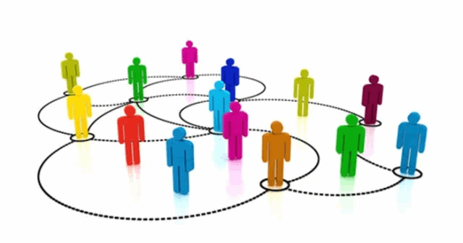
情绪

研究证明，有感染力的内容经常能够激发人们的即时情绪，能触动情绪的事物经常能被大家谈论，所以我们需要通过一些情绪事件来激发人们分享的欲望。
乔纳·伯杰通过对网络最热门邮件链接的分析得出：更加有趣的文章比无趣的文章多出25%的流行点，相对有用的文章比无用的文章多出了30%多个流行点。但事实并非仅此而已。
大量的科学类文章流行的原因并不在此行列，为何如此？
科学类文章的渐进性创新或不断的发现与探索之旅能够激发出读者某种特殊的情绪，这就是敬畏之情。敬畏之情通过带给人震撼和感动来够激发共享行为，但并非所有的感情都能激发共享行为。我们有时候会转发一些自然奇观就是出于敬畏之情，对苏珊大妈的崇拜也是来自于对人性的敬畏之情。
心理学家们将情绪维度进行了二维细分，除了原来的积极情绪和消极情绪还加上了激励程度或者生理唤醒维度的划分。如下表：
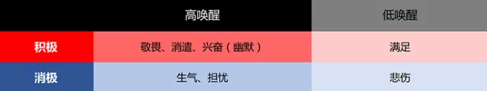
有些积极地信息容易被人们转发，但有时消极的信息也会成为热点。比如投诉一家大公司。所以仅仅靠积极和消极并不能判断一个信息是否容易被传播。心理学家发现了唤醒度这样一个概念。
圣火燃剂：生理唤醒的科学
生理唤醒：是被激活并随时准备待命的状态。它可以帮助大脑激活人类的生理功能，调动自己的各个器官并在遇到危险时及时反应。你跃跃欲试想要做些什么的感受就叫做唤醒。但并非所有情绪都有唤醒效果，有些情绪甚至有抑制行为的反效果。比如满足的情绪，容易麻痹人们的行动能力。失去一个宠物后你会什么也不想做，这就是低唤醒。
如何有效的利用情绪来激发人们的共享行为
1.聚焦于情感：加拿大歌手戴夫乘坐美航时托运的3500美元的吉他被摔坏，在经历了索赔无望之后，他把愤怒的情绪写成了一首歌，叫《美航毁了我的吉他》，并拍成了MTV。一天以内，点击达到300万次，获得14000条评论。视频发布四天后，美航股价下跌10%，直接损失1.8亿美金。2009年，时代杂志把这首歌列为十大金曲。这就是情感的力量。
2.点燃高唤醒的情绪之火：宝马广告《The Hire》利用消极情绪成功点燃传播之火，在片中一反往日阳光明媚康庄大道的感觉，而是把宝马置身于枪战、绑架、政变、器官运输这些危险甚至黑色的环境中，引发了大量转发。
注意：利用情绪来激发共享行为时也要做好事先准备，当心不良情绪或口碑的恶性扩散。（例如蓝翔技校目前的状况）
3.沃顿商学院让一些学生在椅子上静坐一会，让另一些学生慢跑一分钟。然后给他们同样的信息，问他们是否愿意分享给朋友。结果，慢跑组75%的人愿意分享，比静坐组高出一倍！身体的唤醒也可以促进分享，因此，要想办法让你的顾客动起来。

公共性

乔布斯发现以前的苹果标志仅仅考虑了使用者的视觉感受，而当笔记本打开时坐在对面的人看到的苹果标志是反过来的。这是乔布斯不能忍受的。因为乔布斯最重视公共可视性，乔布斯知道，人们会随时随地观察他人的所作所为，并随之模仿。所以，让某些事物更具观察性，就可以让他们更好地被模仿。
模仿产生的原因
1.他人能为自己提供相应的参照信息
我们喜欢看邻桌点了什么菜，喜欢购买爆品，甚至连看电影都会因为旁边人笑而笑起来。
2.具有社会证明的作用
（别人都这么做，我也就该这么做，以证明我不是社会中的异类）这就是为什么排队越长的餐厅越多人去排队的原因。
可视性的力量
1.可视性对产品和思想是否流行有着至关重要的作用。为什么大部分人都不喜欢喝酒，但却经常在饭局上喝酒？因为喝酒热闹这个行为是可视的，而反对喝酒这个思想是不可视的。你不知道邻居使用的是什么牌子的牙膏，却能清楚的看到他开的轿车的牌子，邻居的购车行为实际上也影响到了你的购买决策；在调查了1500万辆轿车的销售记录后，乔纳·伯杰教授给出这样的结论，近八分之一的轿车销售受到像邻居这种的社会影响。
2.使隐蔽的产品公开化。一群男生为了号召人们关注男性面部健康而相约蓄须，越来越多人加入，使人们看到了男性面部健康这个隐蔽的产品。粉红丝带，代表着对乳腺癌的关注。这都是隐蔽产品公开化的方法。同理，我们更容易讨论挂在墙上的名画，而非锁在保险柜里的东西。
3.在产品中为自己做广告，也是可视化的方法。当你用iPhone发了一条微信，后面会有发送自iPhone的文字，这就是他在给自己做广告。这一招非常有效，可以让你的产品可视化。鸡蛋上甚至都可以印上广告语。
4.创造行为剩余。人们在消费了产品之后还会做些什么，能否对周围的顾客产生进一步的影响。这就叫做行为剩余。耐克公司以阿姆斯特朗为核心主题发布了一款黄色腕带，黄色是环法自行车赛的标志，又特别醒目。六个月内，耐克卖掉了全部500万条腕带，供不应求导致eBay上的价格被炒到10倍。最终耐克卖掉了8500万条腕带。腕带和举办一场比赛比起来最大的好处就是能创造更多的行为剩余。有时候一个漂亮的包装袋或者赠品就能够激发行为剩余。
公共可视性应用的反例
南希.里根拍摄的反毒品广告通过大规模传播希望观看到的人们不要去吸毒。但研究结果显示这则广告让更多的青少年吸毒。因为它让吸毒这种行为可视化，似乎是一种常见现在想象。因此假如你不希望看到更多错误行为的发生，就不要向人们强调这些这些错误行为。比如没有买卖就没有伤害会导致更多人企图猎杀，这则广告只是为了募捐更方便。再比如经常报道女大学生失踪的案件，会导致更多女大学生失踪。这都是可视化的结果。

使用价值

人与人之间本来就有互相帮助的倾向，过去是帮助邻居盖房子，现在不用了，所以要给朋友提供更多有用的信息。
节省几元钱
一个烤肉炉原价350美元，现在降价到250美元。另一个商店里同样的烤肉炉原价255美元，现在降价到240美元。你会买哪个？75%的人选择了第一个。这就是2002年诺贝尔经济学奖得主卡尼曼的有限理性原理。人们并非绝对按照经济原则去评价事物，而是根据比较原则来评价事物。老人们看起来比我们吝啬，是因为他们的价格参照点还停留在30年前。电视购物常常说不用998，不用698，只要188……这就是不断使用价格参照点来影响你的技巧。
增加惊喜的价值会让人更愿意谈论你
1.超出人们的预期：促销者提供的信息在超过人们预期的时候才更有可能被人们共享。
2.对可执行性做一些限制：如果增加了时限或者频繁性的限制，某些商品的销售会显得更有吸引力。比如：会员日、限时打折、限购一件等等。
3.100规则： 商品价格以100美元为分界点，价格低于100美元时采用“%”显示价格优惠；高于100美元时采用绝对的金额折扣显示价格优惠.另外，促销商品的实用价值应该更加便捷地被消费者看到，比如享受到的优惠金额是多少，节省了多少钱，增加了多少积分等等。
钱之外
除了分享打折优惠的信息之外，你还可以让顾客分享各种实用信息。比如：关于隔离霜的使用知识；减肥的5种方法；过新年的10种方案。一个化妆品制造商为客户提供了一个有用的app应用，不仅能够提供各地天气预报，而且能提供专业的根据天气的护肤策略。
有时候偏门的消息也会成为病毒一样的传播内容。比如疫苗会导致孤独症的帖子就使得儿童疫苗销售一落千丈。事后被证明这是一篇伪科学文章。
要找出商品的使用价值并非难事。是否能让人更健康？是否能帮助人们省钱？是否能带给人们更多快乐？是否能节省人们的时间？……
我们需要包装我们的知识和专业，以便人们可以通过这些信息了解我们。我们需要将产品的有用性更加清晰地展现在顾客面前，以使人们心甘情愿的传播这些内容。
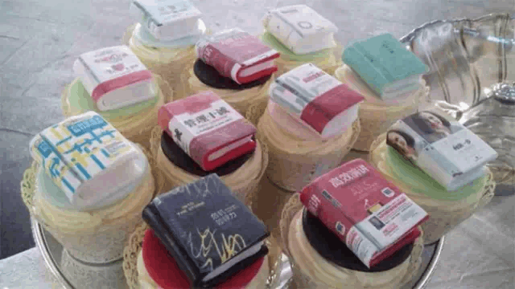
故事

人类血液里流传的故事
1.故事是一种最原始的娱乐形式。特洛伊木马比任何历史研究的著作都出名，就是因为它是一个好故事。
2.情节叙述从本质上讲比基本事实来的更加生动，包含着叙述者与倾听者的感情。
3.社交货币，实用价值都可能是故事讲述的理由。讲故事有时是出于社交需求，有时也是想要用故事传达有用的信息给听者。
4.大部分商业信息被嵌入故事当中。（植入式广告）
5.故事能够传递思想，教训，寓言，信息或结论。
关于樊登读书会的故事：
有一天樊登读书会的联合发起人郭俊杰在一家面馆吃面。面馆老板娘在管教孩子，很凶的怒骂和孩子的反抗令郭俊杰无法安心吃面。于是他拿出了iPad，向老板娘展示了樊登老师讲的《你就是孩子最好的玩具》视频以及PPT。老板娘看得入神，然后问他哪里可以买得到？郭俊杰说还不止这些呢，每年50本书的解读，还有微信课堂。……老板娘立刻掏出300块钱，成为了我们的会员。我们就是这样影响这个社会的，让更多没时间读书的人能成为读书人。
故事的作用
1.故事是能够帮助我们理解世界文化意识的重要资源。即了解一个群体或者一个社会的基本规范和准则。
2.故事可以快速便捷的向人们提供大量的商家信息。（品牌故事的运用）
3.故事可以被看作是与其他商品类比的证明。(决定购买之前会仔细考虑朋友及家人的推荐建议）
4.相对于广告，人们很少排斥故事。故事趣味性更强，说服和宣传目的更不明显。
创建一个特洛伊木马
即创建一个让人们持续谈论的载体，进而使人们持续的谈论我们的产品、思想和行为。（事件营销）
如何使传播更有价值？
1.走出口碑传播执行的误区：商家往往关注于怎样才能让人们谈论，而忽略了他们最想让人们谈论的内容。
2.将品牌或者产品利益与故事相整合。创建品牌故事，构建品牌价值。
3.把握关键的故事细节，并使其明确出来，详略得当。
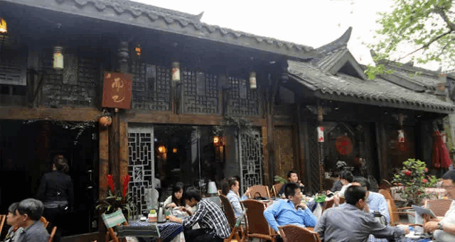
六原则清单

